

**109年度苗栗縣原住民族部落大學**

**○○部落教室-○○○○○班**

**成果報告書**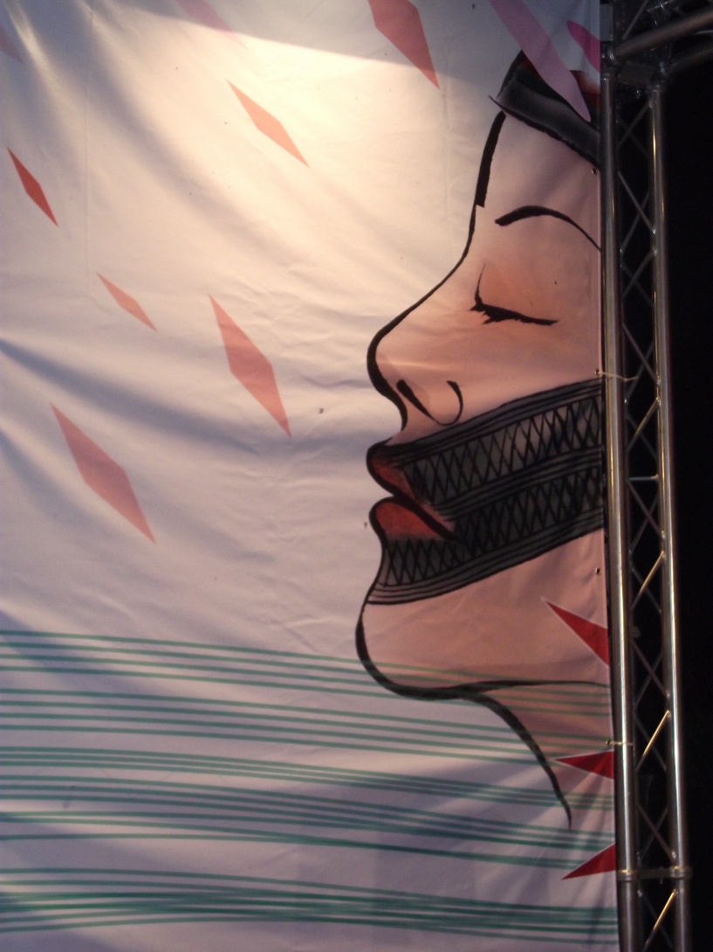

**開課單位:○○○○○**

**開課期間:109年O季班**

**目 錄**

|  |  |  |
| --- | --- | --- |
| **項次** | **內容** | **頁碼** |
| 1 | 課程申請資料及表件(講師及助理講師簡歷、概算) |  |
| 2 | 講師(助理講師)簽到表 |  |
| 3 | 學員名冊(性別、年齡、學歷、職業、新生、舊生) |  |
| 4 | 學員簽到退單 |  |
| 5 | 學員評量紀錄表 |  |
| 6 | 教學自評表 |  |
| 7 | 學習問卷調查表 |  |
| 8 | 講義、教材(可節錄部分內容) |  |
| 9 | 每堂課的教學日誌(圖文並茂4張照片) |  |
| 10 | 成果照片 |  |

**109年度苗栗縣原住民族部落大學基本型課程師資基本資料─講師**

部落(社區)名稱： 課程名稱：

|  |  |  |  |  |  |  |
| --- | --- | --- | --- | --- | --- | --- |
| 姓 名 |  | | 性 別 | |  | (請貼2吋照片1張) |
| 出生日期 | 年 月 日 | | 族別 | |  |
| 身分證字號 |  | | 聯絡電話 | |  |
| E-mail |  | | | | |
| 通訊地址 |  |  | | | | |
| 帳號 | 請註明銀行全銜—包含哪一分行（以郵局帳號優先） | | | | | |
| 學歷 | 學校 | | | 科系 | | 畢（肄）業 |
|  | | |  | |  |
| 工作經歷 | 服務單位 | | | 職務 | | 服務期間 |
|  | | |  | | 年~ 年 |
|  | | |  | | 年~ 年 |
| 專業證照  （持有母語證照務請填寫） | 證照名稱 | | | 核發單位 | | 核發年份 |
|  | | |  | | 年 |
|  | | |  | | 年 |
| 個人在部大績效  (近三年) |  | | | | | |
| 個人在部大之外特殊表現  (近三年) |  | | | | | |
| 培訓學員  績效(近三年) |  | | | | | |

**有關績效部分請檢附相關證明(影本、相片….等)**

**109年度苗栗縣原住民族部落大學基本型課程師資基本資料─助理講師**

部落(社區)名稱： 課程名稱：

|  |  |  |  |  |  |  |  |
| --- | --- | --- | --- | --- | --- | --- | --- |
| 姓 名 |  | | | 性 別 | |  | (請貼2吋照片1張) |
| 出生日期 | 年 月 日 | | | 族別 | |  |
| 身分證字號 |  | | | 聯絡電話 | |  |
| E-mail |  | | | | | |
| 通訊地址 |  | |  | | | | |
| 帳號 | 請註明銀行全銜—包含哪一分行（以郵局帳號優先） | | | | | | |
| 學歷 | | 學校 | | | 科系 | | 畢（肄）業 |
|  | | |  | |  |
| 工作經歷 | | 服務單位 | | | 職務 | | 服務期間 |
|  | | |  | | 年~ 年 |
|  | | |  | | 年~ 年 |
| 專業證照  （持有母語證照務請填寫） | | 證照名稱 | | | 核發單位 | | 核發年份 |
|  | | |  | | 年 |
|  | | |  | | 年 |
| 特殊表現 | |  | | | | | |

※助理講師工作事項：

經查核完成下列事項始撥付助理講師費

1.須參加部大各項研習課程及相關活動。

2.協助紀錄及拍攝每一次課堂情形，並將檔案上傳至原部大FB社團。

3.協助講師聯繫學員上課及課前點名工作。

4.協助講師彙集學員學習成果資料及經費核銷工作。

5.參加部大年度成果展。

**109年度苗栗縣原住民族部落大學**

**授課時間、課程內容及講師(助講)簽到表**

開課部落（社區）： 課程名稱：

|  |  |  |  |  |  |
| --- | --- | --- | --- | --- | --- |
| 上課  日期 | 課程內容 | 上課時間 | 講師簽章 | 助理講師簽章 | 備註 |
|  |  |  |  |  |  |
|  |  |  |  |  |  |
|  |  |  |  |  |  |
|  |  |  |  |  |  |
|  |  |  |  |  |  |
|  |  |  |  |  |  |
|  |  |  |  |  |  |
|  |  |  |  |  |  |
|  |  |  |  |  |  |
|  |  |  |  |  |  |
|  |  |  |  |  |  |
|  |  |  |  |  |  |
|  |  |  |  |  |  |
|  |  |  |  |  |  |
|  |  |  |  |  |  |
|  |  |  |  |  |  |

**109年度苗栗縣原住民族部落大學基本型課程學員名冊**

開課部落（社區）： 課程名稱：

|  |  |  |  |  |  |  |  |  |
| --- | --- | --- | --- | --- | --- | --- | --- | --- |
| 編號 | 姓名 | 性別 | 出生  日期 | 身分證字號 | 族別 | 聯絡  電話 | 通訊地址 | 108年度是否參加部大課程 |
| 1 |  |  |  |  |  |  |  |  |
| 2 |  |  |  |  |  |  |  |  |
| 3 |  |  |  |  |  |  |  |  |
| 4 |  |  |  |  |  |  |  |  |
| 5 |  |  |  |  |  |  |  |  |
| 6 |  |  |  |  |  |  |  |  |
| 7 |  |  |  |  |  |  |  |  |
| 8 |  |  |  |  |  |  |  |  |
| 9 |  |  |  |  |  |  |  |  |
| 10 |  |  |  |  |  |  |  |  |
| 11 |  |  |  |  |  |  |  |  |
| 12 |  |  |  |  |  |  |  |  |
| 13 |  |  |  |  |  |  |  |  |
| 14 |  |  |  |  |  |  |  |  |
| 15 |  |  |  |  |  |  |  |  |

備註：108年度未參與部落大學課程者，即為新學員。

**109年度苗栗縣原住民族部落大學基本型課程**

**學員上課簽到退單(點名單)**

開課部落（社區）： 課程名稱：

|  |  |  |  |  |  |  |  |
| --- | --- | --- | --- | --- | --- | --- | --- |
| 編號 | 姓名 | 月/ 日 | | 月/ 日 | | 月/ 日 | |
| 簽到 | 簽退 | 簽到 | 簽退 | 簽到 | 簽退 |
| 1 |  |  |  |  |  |  |  |
| 2 |  |  |  |  |  |  |  |
| 3 |  |  |  |  |  |  |  |
| 4 |  |  |  |  |  |  |  |
| 5 |  |  |  |  |  |  |  |
| 6 |  |  |  |  |  |  |  |
| 7 |  |  |  |  |  |  |  |
| 8 |  |  |  |  |  |  |  |
| 9 |  |  |  |  |  |  |  |
| 10 |  |  |  |  |  |  |  |
| 11 |  |  |  |  |  |  |  |
| 12 |  |  |  |  |  |  |  |
| 13 |  |  |  |  |  |  |  |
| 14 |  |  |  |  |  |  |  |
| 15 |  |  |  |  |  |  |  |

表格不足請製行印製 講師及助理講師簽名：

**109年度苗栗縣原住民族部落大學基本型課程學員評量紀錄表**

開課部落（社區）： 課程名稱：

|  |  |  |  |  |  |  |  |  |  |  |  |  |  |  |
| --- | --- | --- | --- | --- | --- | --- | --- | --- | --- | --- | --- | --- | --- | --- |
| 編號 | 學員  姓名 | 平時評量 | | | | | | | | | 心得 | 期末評量 | | 總成績 |
| 1 | 2 | 3 | 4 | 5 | 6 | 7 | 8 | 平均 | 1 | 2 |
| 1 |  |  |  |  |  |  |  |  |  |  |  |  |  |  |
| 2 |  |  |  |  |  |  |  |  |  |  |  |  |  |  |
| 3 |  |  |  |  |  |  |  |  |  |  |  |  |  |  |
| 4 |  |  |  |  |  |  |  |  |  |  |  |  |  |  |
| 5 |  |  |  |  |  |  |  |  |  |  |  |  |  |  |
| 6 |  |  |  |  |  |  |  |  |  |  |  |  |  |  |
| 7 |  |  |  |  |  |  |  |  |  |  |  |  |  |  |
| 8 |  |  |  |  |  |  |  |  |  |  |  |  |  |  |
| 9 |  |  |  |  |  |  |  |  |  |  |  |  |  |  |
| 10 |  |  |  |  |  |  |  |  |  |  |  |  |  |  |
| 11 |  |  |  |  |  |  |  |  |  |  |  |  |  |  |
| 12 |  |  |  |  |  |  |  |  |  |  |  |  |  |  |
| 13 |  |  |  |  |  |  |  |  |  |  |  |  |  |  |
| 14 |  |  |  |  |  |  |  |  |  |  |  |  |  |  |
| 15 |  |  |  |  |  |  |  |  |  |  |  |  |  |  |

(講師填寫)

**109年度苗栗縣原住民族部落大學教學自評表**

教師姓名： 課程名稱：

老師您好：

感謝您本年度對部落及部落大學的辛苦付出。部落大學為瞭解老師本學期的授課狀況，以期未來能繼續協助老師之教學與課程安排，煩請您勾選最能真實代表您表現情形的欄位，謝謝您。部大有您真好。

**說明：5完全同意、4大部分同意、3同意、2、少數同意、１不同意**

|  |  |  |  |  |  |  |  |
| --- | --- | --- | --- | --- | --- | --- | --- |
| 檢核項目 | 評鑑指標 | 自評分數 | | | | | 總分 |
| 5 | 4 | 3 | 2 | 1 |
| 專  業  知  能 | 1.充分理解部落大學課程規劃理念。 |  |  |  |  |  |  |
| 2.依學習者的身心發展擬出的課程規劃與教學目標。 |  |  |  |  |  |
| 3.融合地方特色與符合部落（社區）發展來設計課程教學。 |  |  |  |  |  |
| 4.所任教之課程與自己所學專業相符合。 |  |  |  |  |  |
| 5.自編符合成人學習的教材。 |  |  |  |  |  |
| 6.用心整理課程資料，並按時繳交校本部。 |  |  |  |  |  |
| 教  學  技  巧 | 1.運用技巧引起並維持成人學習者的學習動機。 |  |  |  |  |  |  |
| 2.善用教學媒體(如錄影帶、電腦、網路、投影片、錄音機等)。 |  |  |  |  |  |
| 3.善用學習者懂的詞語並使用肢體語言。 |  |  |  |  |  |
| 4.善用評量結果，檢視成人學習者的學習情形與改進教學缺失。 |  |  |  |  |  |
| 5.學員出席踴躍。 |  |  |  |  |  |
| 部  落  回  饋 | 1.善用部落(社區)資源作為教學教材。 |  |  |  |  |  |  |
| 2.引導學習者關心並討論公共事務議題。 |  |  |  |  |  |
| 3.提供學習者與部落(社區)互相交流的機會。 |  |  |  |  |  |
| 4.促進學習者凝聚部落(社區)居民的力量。 |  |  |  |  |  |
| 5.課程發展協助部落(社區)營造。 |  |  |  |  |  |
| 班  級  經  營 | 1.建立有利於學習的教室常規，並確實掌握學員出缺席狀況，缺課學員完成請假手續。 |  |  |  |  |  |  |
| 2.對學習者進行有效的學習輔導。 |  |  |  |  |  |
| 3.提供並妥善佈置互助與尊重的學習環境。 |  |  |  |  |  |
| 4.建立並維持和諧師生關係互動合作的機制。  (與學員之互動關係良好、鼓勵學員於上課中隨時提出問題並適時解答、關心學員課後學習問題…) |  |  |  |  |  |
| 部  大  參  與 | 1.每學期參與部大行政會議、校務會議，藉以了解社區大學發展現況。 |  |  |  |  |  |  |
| 2.每學期參與部大研習課程，增進不同領域之教學經驗與技能。 |  |  |  |  |  |
| 3.主動與部大校本部連絡或諮詢各項行政業務 |  |  |  |  |  |
| 4.若是變更教學計畫、電話與地址等內容，會主動聯絡部大校本部 |  |  |  |  |  |
| 5.對於校本部所需經費核銷的部份，我會全力配合各項校本部之行政作業進度 |  |  |  |  |  |
| 6.有關學員的註冊資料與學分費繳交進度，我會全力配合各項校本部之行政作業進度 |  |  |  |  |  |
| 7.針對本次期末成果展，我投注非常多的心血準備自己的展演(動態/靜態) |  |  |  |  |  |
| 8.針對本次期末成果展，我有全力配合校本部所提出的各項支援工作事項。 |  |  |  |  |  |
| 9.對於此次期末成果展，我會鼓勵學員與族人共同參與本次盛會。 |  |  |  |  |  |
| 意見陳述（請就上述勾選狀況提供文字上之說明）： | | | | | | |  |

一、本課程優點或特色是：

二、本課程遇到的困難或挑戰是：

三、本課程在部大未來的成長計畫：

教師簽名：_____________________

填寫日期：_____年_____月_____日

※本自評表將於課程結束時實施！

(學員填寫)

**109年度苗栗縣原住民族部落社區大學 學習問卷調查表**

填寫日期：_____年_____月_____日

課程名稱： 任課教師：

一、課程內容

|  |  |  |  |  |  |  |
| --- | --- | --- | --- | --- | --- | --- |
|  | 非常同意 | | 同意 | 不同意 | 非常不同意 | 無意見 |
| 1.這門課的教材(含教科書...參考資料)內容適中 | | □ | □ | □ | □ | □ |
| 2.這門課老師授課進度與教學大綱相符 | | □ | □ | □ | □ | □ |
| 3.這門課的課程規劃明確，有助於學生學習 | | □ | □ | □ | □ | □ |
| 4.這門課的題材對您有所幫助 | | □ | □ | □ | □ | □ |
| 5.下次還想學習這門課的進階課程，做更深入的學習 | | □ | □ | □ | □ | □ |
| 6.這門課的教學環境與教室符合學習的需求 | | □ | □ | □ | □ | □ |
| 7.整體而言，您對於這門的課程內容很滿意 | | □ | □ | □ | □ | □ |
| 8.其他： | | □ | □ | □ | □ | □ |

二、教師教學態度與方法

|  |  |  |  |  |  |
| --- | --- | --- | --- | --- | --- |
|  | 非常同意 | 同意 | 不同意 | 非常不同意 | 無意見 |
| 1.老師在課堂上與同學互動機會很多 | □ | □ | □ | □ | □ |
| 2.老師的教學方式能提高學生的學習興趣 | □ | □ | □ | □ | □ |
| 3.老師的授課表達清晰、解說有條理 | □ | □ | □ | □ | □ |
| 4.老師對學生的學習狀況十分了解與關心 | □ | □ | □ | □ | □ |
| 5.整體而言，您對於這門課老師的教學很滿意度 | □ | □ | □ | □ | □ |
| 6.整體而言，您對於這門課助理講師的教學很滿意度 | □ | □ | □ | □ | □ |
| 7.其他： | □ | □ | □ | □ | □ |

三、學生自評

1.您為何會來參加部落大學的課程？(可複選)

○希望取得學分 ○希望能學到一技之長 ○對傳統文化技藝有興趣 ○想參與部落事務

○親友邀約 ○想充實閒暇時間 ○其他

2.您對本課程授課內容理解程度是：○25%以下 ○26~50% ○51~75% ○76~89% ○90~100%

3.除了上課時間外，回家之後對課程的練習次數：一週○3~5小時○6~8小時○8小時以上

○其他：

4.您之前有參加過部大的課程嗎？○有， ( )年度，課程名稱：

○沒有

5.整體而言，我從這門課得到不少收穫，願意推薦部大課程給其他人：

○非常願意 ○願意 ○不願意，因為

【第一頁/共二頁】

6.您希望往後部落中能開設哪些類型的課程？(可複選)

○原住民語文教育學程 ○原住民社區教育學程 ○原住民親職教育學程

○原住民資訊教育學程 ○原住民職業訓練學程 ○原住民產業經營學程

○原住民人權教育學程 ○原住民婦女教育學程 ○原住民健康照護學程

○原住民文化探索學程 ○其他

7.部落大學如果繼續開課，您再度參與課程的意願：

○會排除萬難參與

○視狀況參與(開課內容與時間是否配合)○，因為

|  |
| --- |
| 請問您是否知道您親友所在的部落有需要或有意願開設部落大學的課程？  部落 課程類型 聯絡人 聯絡電話      我對部落大學的建議及意見：（請寫下來） |

您的基本資料：（本資料僅供部落大學研究統計之用）

姓名： 年齡：_________ 族別：

畢業學校：

性別：○女性 ○男性 婚姻狀態：○未婚 ○已婚 ○分居 ○離婚

職業：○工 ○商 ○農 ○公教 ○家管 ○無 ○其他

家庭月收入：○25,000元以下 ○25,000~49,999元

○50,000~74,999元 ○75,000~99,999元 ○100,000元以上

謝謝您的作答！您的意見與建議將使部落大學繼續進步與成長！

【第二頁/共二頁】

|  |  |  |  |  |
| --- | --- | --- | --- | --- |
| 苗栗縣原住民族部落大學基本型課程-**每週教學日誌** | | | | |
| 課程名稱 |  | | | |
| 申請開課單位 |  | | | |
| 上課地點 |  | | | |
| 課程季別 | □春季班□ 秋季班 | | 教學日期 |  |
| 教學課程內容及大綱  （條列式） | (約100字)  1.  2.  3. | | | |
| **活動照片** | | | | |
|  | | | | |
| 照片說明 | | | | |
| **活動照片** | | | | |
|  | |  | | |
| 照片說明 | | | | |
|  | | | | |
| **活動照片** | | | | |
|  | | | | |
| 照片說明 | | | | |